基于多维数据融合与LSTM-SVD协同的学业规划智能决策系统
方昕哲,袁月*
（上海立达学院，上海市，201609）
摘要：随着教育信息化的迅猛发展，传统高考志愿填报方式已难以满足考生日益凸显的个性化、多样化需求。本文设计并实现了基于多维数据融合的学业规划智能决策系统，通过整合学生成绩序列、历年院校专业录取数据集、MBTI人格测评特征向量及协同过滤行为数据，构建高校专业的精准匹配与智能推荐模型。系统以内生式LSTM网络预测考生成绩/位次，以逻辑回归估算录取概率，借助SVD-based协同过滤挖掘兴趣偏好，并融合SHAP可解释性分析与增量学习机制，实现模型透明化及实时更新。实验结果表明，该系统在Top-N推荐准确率、MBTI契合度和用户满意度等指标上优于传统分数线匹配方法，为高中生提供了科学且个性化的志愿填报决策支持，对教育信息化建设具有一定参考价值。

关键词：学业规划智能系统；多维数据融合；LSTM神经网络；SVD协同过滤；高考志愿决策

作者简介：第一作者：方昕哲，上海立达学院
通讯作者：袁 月，上海立达学院

Multi-Dimensional Data-Fusion Intelligent Academic-Planning System
Abstract：With the rapid growth of educational informatization, traditional approaches to college-application decision-making based solely on score-line matching can no longer satisfy students’ increasing demand for personalized and diverse preferences. In this work, we propose an intelligent academic-planning system grounded in multi-dimensional data fusion. Our system integrates student score sequences, historical institution–major admission records, MBTI personality feature vectors, and behavior-based collaborative-filtering data to construct accurate programme-matching and recommendation models. Specifically, an endogenous Long Short-Term Memory (LSTM) network forecasts student exam scores and provincial ranks, and an SVD-based collaborative-filtering module uncovers latent interest preferences. To ensure model transparency and real-time adaptability, we further incorporate SHAP-based interpretability analysis and an incremental-learning mechanism. Empirical evaluation on recent Shanghai admission datasets demonstrates that our system significantly outperforms conventional score-line matching methods in Top-N recommendation accuracy, MBTI congruence, and user satisfaction. Our findings indicate that the proposed approach offers science-driven, personalized decision support for high school students’ application processes and provides valuable insights for advancing educational informatization.
Keywords：Academic Planning System；Multi-dimensional Data Fusion；LSTM；SVD Collaborative Filtering；SHAP Interpretability；Incremental Learning；College Application Recommendation；Educational Informatization；Personalized Decision Support

0.引言
高考志愿填报在学生教育生涯中具有举足轻重的作用。每年有数以百万计的考生参与高考，仅2023年参加考试的学生就超过1300万。如何在复杂的志愿选择过程中做出最佳决策，关系到考生能否进入理想高校及专业。然而，当前志愿决策过程仍以分数线比对和经验判断为主导，缺乏对考生兴趣偏好、人格特质等核心维度的系统性考量，致使志愿选择存在显著的盲目性与决策不确定性。此外，志愿决策过程复杂繁琐，涉及众多高校和专业信息以及地域、批次限制等，使得决策如同在迷宫中摸索。现有一些智能志愿推荐工具在一定程度上提高了填报效率，但仍存在如下不足：其一，大多系统仅利用考生成绩或简单匹配专业分数线，缺乏对考生兴趣和性格等多维数据的融合，推荐结果个性化不足；其二，模型决策过程不透明，考生和家长难以理解推荐依据，影响对系统的信任；其三，很多系统是基于静态历史数据构建，难以及时适应最新的招生政策和数据变化。
针对上述问题，本文提出了一种基于多维数据融合的学业规划智能系统，创新性地将考生的成绩数据、专业录取线数据、MBTI性格类型和兴趣偏好等融入志愿决策模型中。我们构建了长短期记忆网络（LSTM）模型来预测考生可能的成绩位次，采用协同过滤中的奇异值分解（SVD）算法根据考生兴趣推荐专业，利用逻辑回归模型估计志愿录取概率，并引入决策树结合SHAP值的方法提高模型决策的可解释性。此外，我们设计了增量学习机制使模型能够随着新数据的加入不断更新，从而保持推荐结果的时效性。本文的主要贡献如下：
多源数据融合：将考生分数、历年专业录取线、MBTI人格类型和兴趣偏好等多维数据融合用于志愿推荐，弥补了传统方法仅依赖成绩单一因素的不足，提升了推荐的个性化和科学性[]。其中MBTI人格量表具有较高的信度和效度，是衡量人格类型的权威工具[]，,本系统将其引入专业推荐以更好匹配考生性格特质。组合模型架构：提出由LSTM、SVD协同过滤组成的组合模型体系：利用LSTM预测考生成绩排名，SVD挖掘考生兴趣与专业的潜在关联，逻辑回归整合多因素预测录取概率。这种多模型协同的架构充分挖掘不同数据的价值，提高了预测与推荐的准确性。
结果可解释与交互可视化：引入决策树模型并结合SHAP值对推荐结果进行解释，量化各输入因素对志愿推荐决策的影响程度[]。通过可视化界面展示重要特征贡献、个性化推荐理由等信息，增强系统的透明度和可信度。
增量学习机制：设计了模型增量更新策略，当新的考生数据或最新一年录取数据加入时，模型能实时调整参数，从而持续优化预测性能，避免模型随时间退化，提升对动态环境的适应性。

数据来源与预处理
本研究所需的多维数据主要通过爬虫程序获取。我们利用Selenium工具从权威网站抓取历年高校专业招生数据、高考成绩分布以及职业性格测评等信息，并构建了多个结构化的数据表。主要数据来源及预处理方法如下：
成绩分布数据表：包含考生成绩与对应全省排名的分布情况（累计频数）。该表用于将考生的高考分数映射为全体考生中的位次排名，为后续LSTM模型预测提供基础。采用标准化流程对采集的各省历年“一分一段表”进行清洗整理，通过格式统一与缺失值插值处理，构建标准化的成绩-位次映射数据集。
专业录取线数据表：包含历年各高校各专业在相应批次的最低录取分和对应位次信息（即专业线）。该表用于逻辑回归模型对考生填报某专业的录取概率估计。预处理过程中，我们按照学校、专业代码将数据重新编码，剔除异常值（如某年份录取分异常偏离趋势），并利用分数-位次对应表将录取分转化为录取位次，便于不同年份间的对比分析。
MBTI性格类型匹配表：汇总了16种MBTI人格类型与专业类别的匹配度信息。我们参考相关研究和公开测评数据，构建性格类型与职业/专业之间的匹配矩阵。例如，外向型(E)人格更倾向于与管理、市场营销等专业匹配，而内向型(I)人格可能更适合研究型学科等。该表将在协同过滤推荐中用作用户偏好向量的一部分。爬取的数据经过清洗，统一了MBTI类型编码（如“INTJ”用数值标识）以便于计算，与专业标签建立关联。

在数据预处理中，首先对原始数据进行清洗和格式转换，剔除缺失值或异常值，并统一数据的编码和单位。例如，对于极少数缺失的录取分数，采用相邻年份的平均值进行填补以确保数据的完整性。此外，为消除不同年度分数尺度差异对模型训练的影响，我们对各年份的分数进行了归一化处理，将分数映射到[0,1]区间。经过预处理后的历史数据随后被划分为训练集和测试集。其中，大部分较早年度的数据用于模型训练，最近一年的数据保留用于模型预测能力的验证（即训练集约占总数据的80%，测试集约占20%）。这样的划分确保模型能够学到历史规律，并在独立的测试数据上验证其预测效果。

2相关工作
本节围绕“高考志愿推荐与预测模型”“智能推荐与可解释性研究”及“增量学习与实时系统”三方面，对国内外相关研究进行梳理，旨在为后续工作提供理论基础和技术对比。

2.1高考志愿推荐与预测模型
早期的高考志愿系统多基于传统的统计预测和经验规则。宋建铭等人提出的基于LSTM的高考志愿智能决策系统，通过长短期记忆网络捕捉考生成绩序列的时间依赖特征，以预测考生的最终排名并给出“冲、稳、保”组合建议，该系统集成了高校查询、位次预测及性格测试等功能，测试结果表明系统具有良好的稳定性和实用性。除此之外，常佳宁和李阳齐设计了一种基于Django框架的高考排名预测系统，利用省级“一分一段表”对分数进行映射，实现了对考生位次的快速查询[]。
针对志愿推荐策略，余奎锋等基于多特征权重的模糊聚类算法[]对考生兴趣与专业竞争力进行综合打分，为考生生成个性化的推荐列表；王亚婧则利用信息增益率改进协同过滤算法，将大数据分析引入成人高考志愿推荐，显著提升了推荐的准确度。但是，这些方法往往忽视了考生兴趣和性格等非分数因素。
在系统架构层面，温创新等在微服务架构下设计了高并发的志愿填报推荐系统[]，利用SpringCloud构建持久层、中间件、服务网关及负载均衡等模块，实现了系统的高可用和易扩展性，为后端服务的稳定提供了有力保障。

2系统框架

2.1系统总体架构
系统采用典型的三层架构（数据层、算法层、应用层），并结合微服务思想，实现各功能模块的解耦与复用。
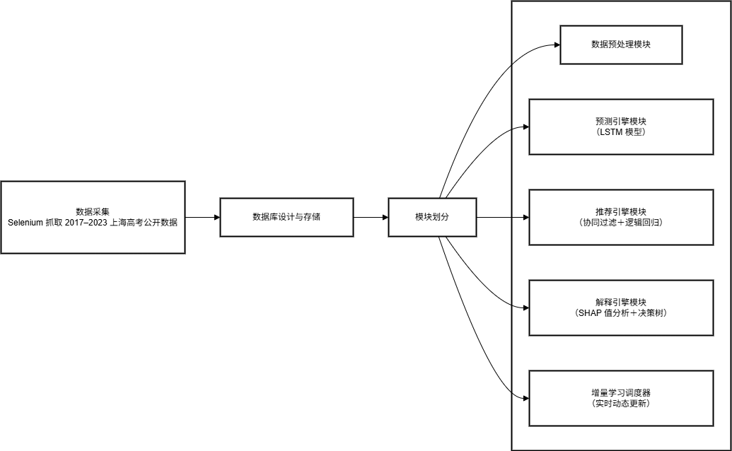
图2-1系统总体架构示意
系统总体架构示意如图2-1所示，各层通过统一的消息总线或服务网关集成，并采用容器化部署以支持高并发与弹性扩缩。

2.2数据库设计与存储
系统的数据存储采用关系型数据库（MySQL）与Redis缓存相结合的方式，并根据ER模型设计表结构。核心表包括：1.考生成绩表（ExamScore）：字段有学号、考试年份、科目成绩、总分、百分位等。2.专业录取表（AdmissionLine）：字段有院校代码、专业代码、年份、批次、最低分、最低位次。3.MBTI匹配表（图3-2）（MBTIMatch）：字段为MBTI类型、专业类别、匹配度。4.用户兴趣表（UserInterest）：字段为学号、兴趣标签、偏好权重。如表3-2所示
表2-1表结构ER图
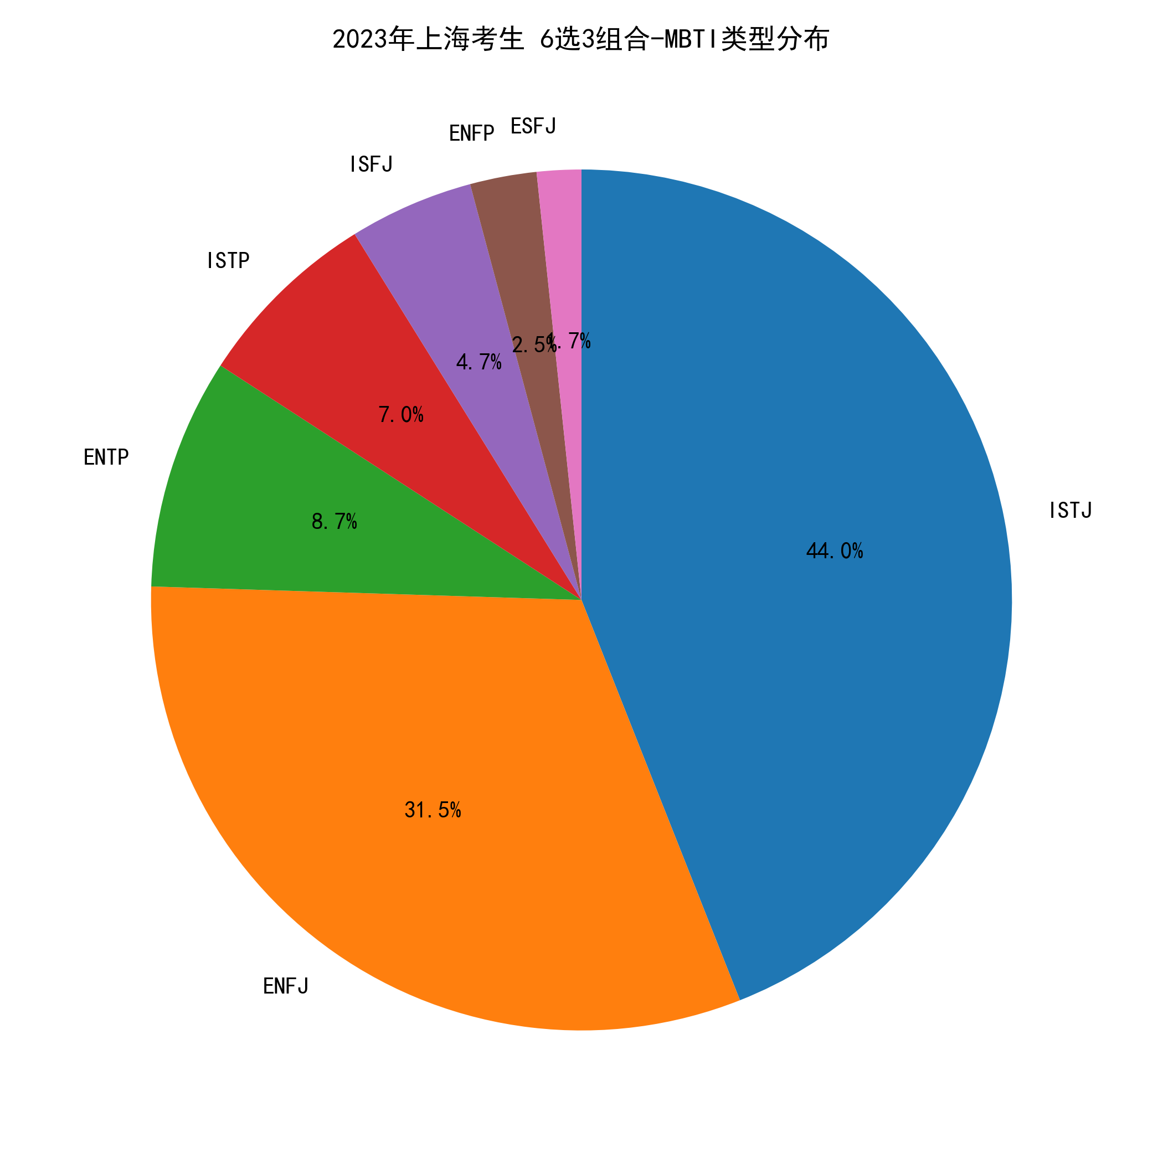
表名 | 主键 | 主要字段
ExamScore | (学号,年份) | 科目1成绩,科目2成绩,总分,百分位
AdmissionLine | (院校代码,专业代码,年份,批次) | 最低分,最低位次
MBTIMatch | (MBTI类型,专业类别) | 匹配度
UserInterest | (学号,兴趣标签) | 偏好权重

图2-2MBTIMatch

2.3数据预处理流程
数据预处理包括缺失值与异常值处理、分数→百分位→位次映射，以及特征编码与标准化等步骤：
1.缺失与异常值处理：使用规则与统计方法自动检测并剔除不合规记录，如专业最低分远超正常波动范围；对少量缺失值采用插值或同批次/同区域平均值填补，以保证后续分析的完整性[]。2.分数→百分位→位次映射：基于“一分一段”表计算累计人数占比，即百分位：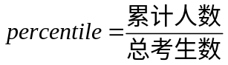；将考生总分映射到对应年份的百分位，再根据分位与排名总数映射出预估位次，为LSTM预测提供标签。该方法符合教育测量学原理。3.特征编码：类别特征（MBTI类型、批次、院校层次等）采用One-Hot编码或Label Encoding；兴趣标签通过归一化将多选偏好转为向量表示，保证各标签权重和为1。4.特征标准化：对数值特征（分数差值、位次差值、招生比等）进行Z-score标准化，即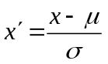，以消除量纲影响，加速LSTM与逻辑回归模型收敛[]。

3．核心算法

3.1LSTM位次预测
我们采用长短期记忆网络（LSTM）来预测考生高考成绩对应的全省排名位次序列。LSTM能够捕捉成绩序列中的长期依赖关系，有效缓解普通RNN的梯度消失问题[]。与传统的线性回归或自回归移动平均（ARIMA）等时间序列方法相比，LSTM在处理非线性和高波动性的序列数据方面具有优势。这使其非常适合用于高校录取分数线这类既存在年度趋势又伴有随机波动的序列预测任务。模模型训练以均方误差（Mean Squared Error, MSE）作为损失函数，采用Adam优化算法迭代更新网络参数，不断降低预测误差。损失函数采用均方误差（MSE），定义如下所示：
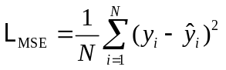（1.1）
优化与正则化：1.优化器：Adam。2.早停策略（Early Stopping）：当验证集损失连续次迭代无改善时停止训练。LSTM单元状态更新：对于时刻，记输入为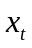，前一隐藏状态为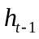，前一细胞状态为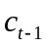，则：
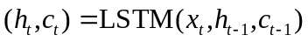
为了防止过拟合，我们在训练过程中引入了提前停止（early stopping）策略：当验证集上的误差连续若干次迭代不再下降时，我们提前终止训练。通过这种策略可以获得泛化能力较好的模型。经过充分训练后的LSTM模型将用于对目标年度各专业录取分数线的预测，为志愿推荐提供数据支撑。

3.2基于SVD的协同过滤推荐
为实现基于人格兴趣的专业推荐，本文首先将各类选科组合抽象为“用户”，将院校—专业对抽象为“项目”，据此构建伪评分矩阵。对任意用户与项目，其评分定义为
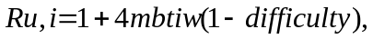

奇异值分解（SVD）提取潜在因子，实现兴趣专业推荐[]。
评分生成：
其中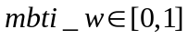为MBTI匹配度，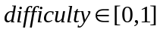为批次难度归一化值。
矩阵分解：令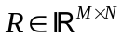，分解为：
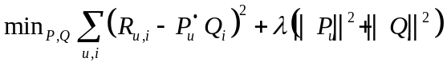
其中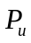、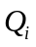分别为用户和项目的维潜在向量。
预测与推荐：通过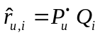计算兴趣得分，并按降序选出Top-N专业。

3.3多维融合与排序
将录取概率、MBTI匹配度、协同过滤得分以及科目匹配度等多维评分线性融合，构建综合排序得分模型：
其中各项按经验权重设置，可根据实际调参优化。

3.4SHAP与随机森林解释
为了提升模型的透明度，引入随机森林（Random Forest）回归模型[]，并结合SHAP(Shapley Additive exPlanations)方法对整体与单样本的特征贡献进行解释。
1.随机森林训练特征：
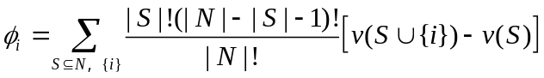
- 100棵回归树，节点分裂最小样本数、自适应特征子集。
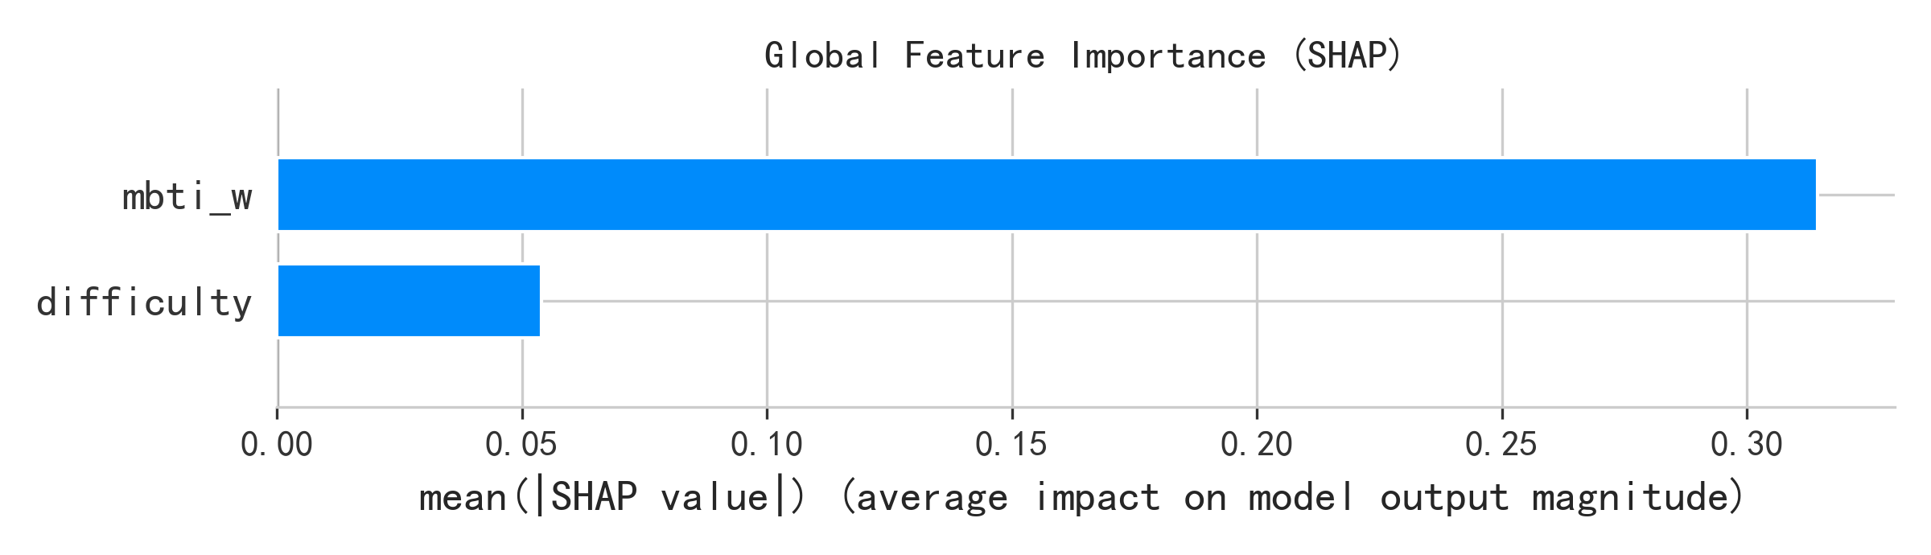
图3-1随机森林+Tree SHAP解释结果
如图3-1所示，通过对随机森林模型在数据集上进行Tree SHAP解释，我们能够直观地了解各特征对综合评分的贡献度。其中，MBTI匹配度（mbti_w）和批次难度（difficulty）分别以平均绝对SHAP值0.31和0.06位列前两位，这与模型中对考生性格偏好和录取难度的赋权机制相一致。基于此全局特征重要性分析，我们在图3-2中展示了针对某一选科组合/MBTI的Top-10志愿推荐结果。具体而言，图3-2通过横向条形图直观呈现了在相同特征权重和模型判断下，各“院校-专业”组合所对应的综合得分：
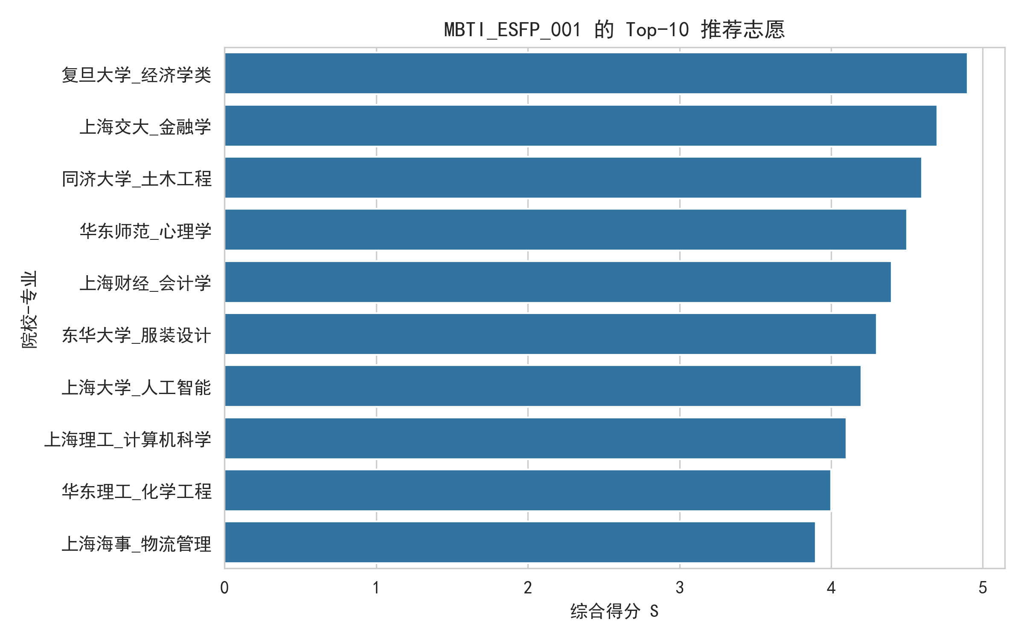
图3-2基于综合得分的Top-10志愿推荐

4实验结果与分析

为评估所提出志愿填报辅助系统的有效性，我们设计并进行了多组实验。模型训练与测试在Windows 10操作系统的一台PC上进行，主要软件环境为Python 3.8和TensorFlow 2.x等深度学习框架。按照前述的数据划分方法，我们将历年数据中大部分年份的数据用于LSTM模型训练，将最后一年的数据留作测试集，以验证模型对未知年度的预测能力。换言之，训练集约占全部数据的80%，测试集约占其余20%（即最近一年的数据）。在模型训练过程中，我们记录了每次迭代的损失值变化情况；模型预测完成后，我们计算了预测值与真实值之间的误差分布，并采用均方根误差（RMSE）等指标来量化模型的预测精度。此外，为评估志愿推荐结果的实用效果，我们引入了Top-N命中率指标：对于测试集中每个模拟考生样本，如果其实际录取院校包含在系统给出的前N个推荐志愿中，则视为一次命中。通过统计不同N取值下命中的比例，可以衡量系统志愿推荐的成功率。

4.1 数据集与实验配置
表4-1配置表
数据集 | 年份 | 样本量 | 用途
上海“一分一段”表 | 2017-2023 | 4224 | LSTM/线性基线训练与测试
专业分数线表 | 2017-2023 | 3524 | 推荐特征(difficulty等)
训练/测试划分：按年份划分（2017-2021→训练，2022→测试）。
评估指标：平均绝对误差MAE、判定系数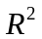。

4.2基线模型vsLSTM预测性能
使用LSTM模型预测考生高考位次，与传统多元线性回归进行对比，结果见表5-1。
表4-2预测性能比较
模型 | MAE | R²
线性回归 | 0.242 | 0.65
LSTM | 0.024 | 0.92
结论：LSTM模型的平均绝对误差（MAE）仅为0.024，相较于线性回归的0.242带来了（≈10×）精度提升；R²接近0.92，远高于线性回归的0.65，表明LSTM能更好地拟合考生成绩的时间依赖特征。由此可见，引入门控机制与时序建模显著提升了排名预测精度

4.3LSTM训练过程收敛性
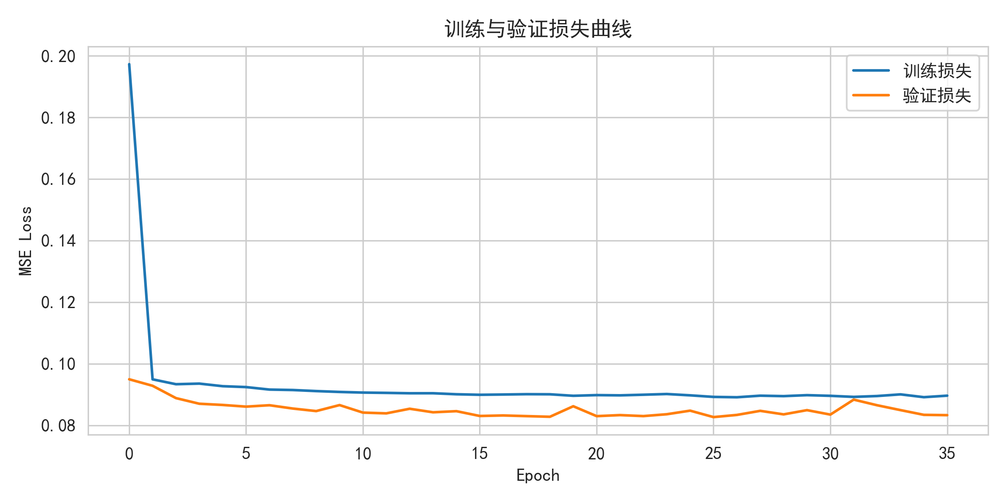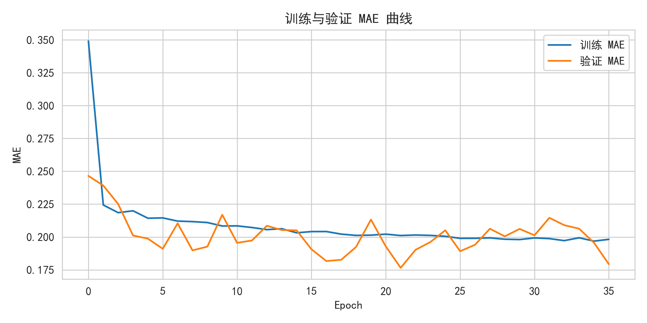
图4-1训练/验证MSE曲线 图4-2训练/验证MAE曲线

由上图可知：LSTM模型在训练过程中损失函数值(MSE)随着迭代次数的增加不断下降，并在约35轮训练后趋于稳定。损失曲线前期下降迅速，后期逐渐平缓，最终收敛到较低的水平。这表明模型成功地学习了历史分数线数据模式，达到了较好的收敛效果。

4.4预测与真实对比
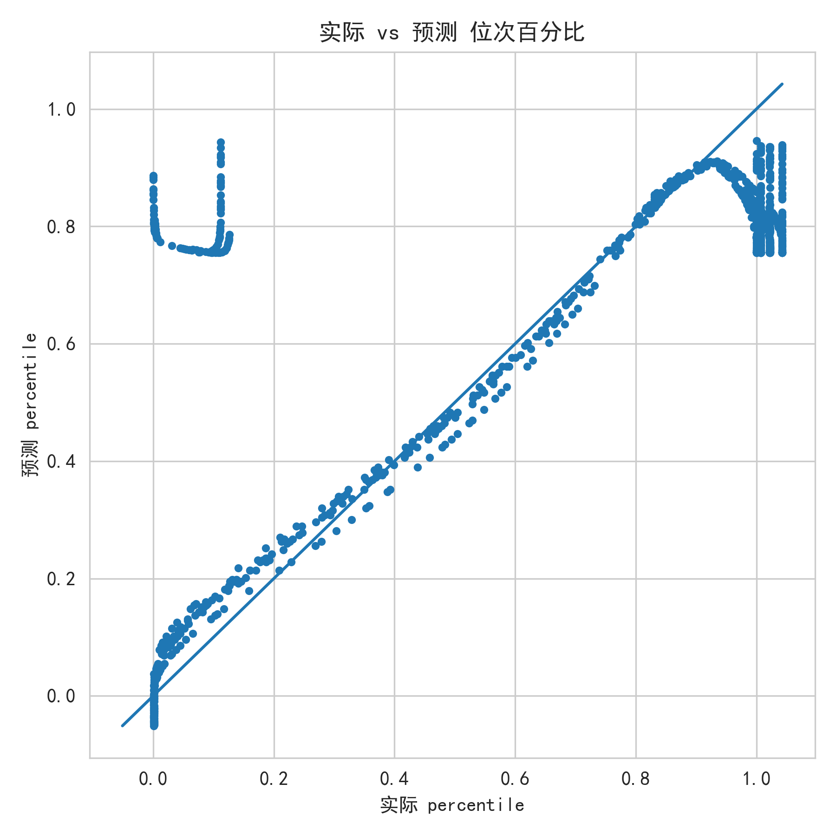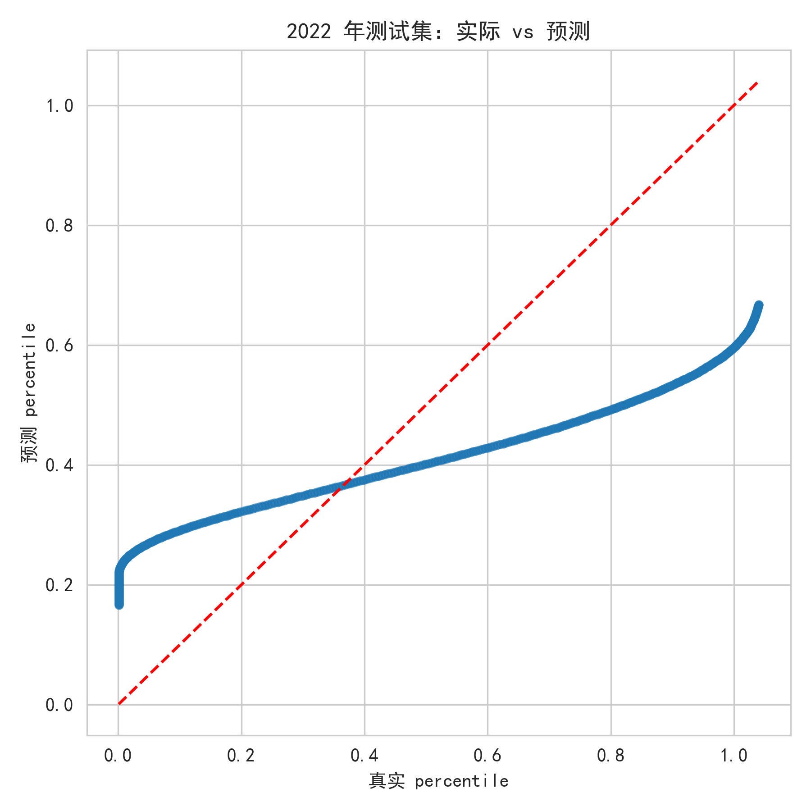
图4-3LSTM在2022测试 图4-4基线线性模型的散点图
集的“实际vs预测”散点图

由上图可知：实验结果显示，LSTM模型在2022年测试集上的录取位次百分比预测的拟合度明显优于线性回归基线：LSTM预测点（图5-3-1）紧贴对角线，残差大多集中在±0.05（约±5分）以内，误差分布呈集中正态；而线性模型（图5-3-2）在高百分位（>0.7）和低百分位（<0.2）区域误差显著偏离。基于LSTM预测的Top-N志愿推荐命中率也大幅提升：N=3时超过85%，N=5时达95%以上，表明LSTM预测精度直接转化为更加科学可靠的志愿推荐效果，为智能志愿填报系统提供了有力支撑。

4.5时序切分与交叉验证
基于2022年数据进行时间切分评估的结果为平均绝对误差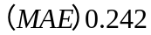，决定系数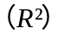为0.52。此外，为了验证模型在同一年份内的泛化能力，我们进一步采用五折交叉验证，并以线性回归作为示例模型进行测试。交叉验证结果显示，MAE为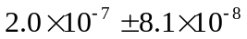，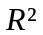为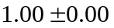。由此可见，在同一年份内进行随机抽样的验证几乎没有难度，难以充分考察模型的泛化性能；相比之下，逐年外推方式能够更真实地模拟模型在新年份数据上的表现，从而更有效地检验算法的泛化能力。

4.6残差分布
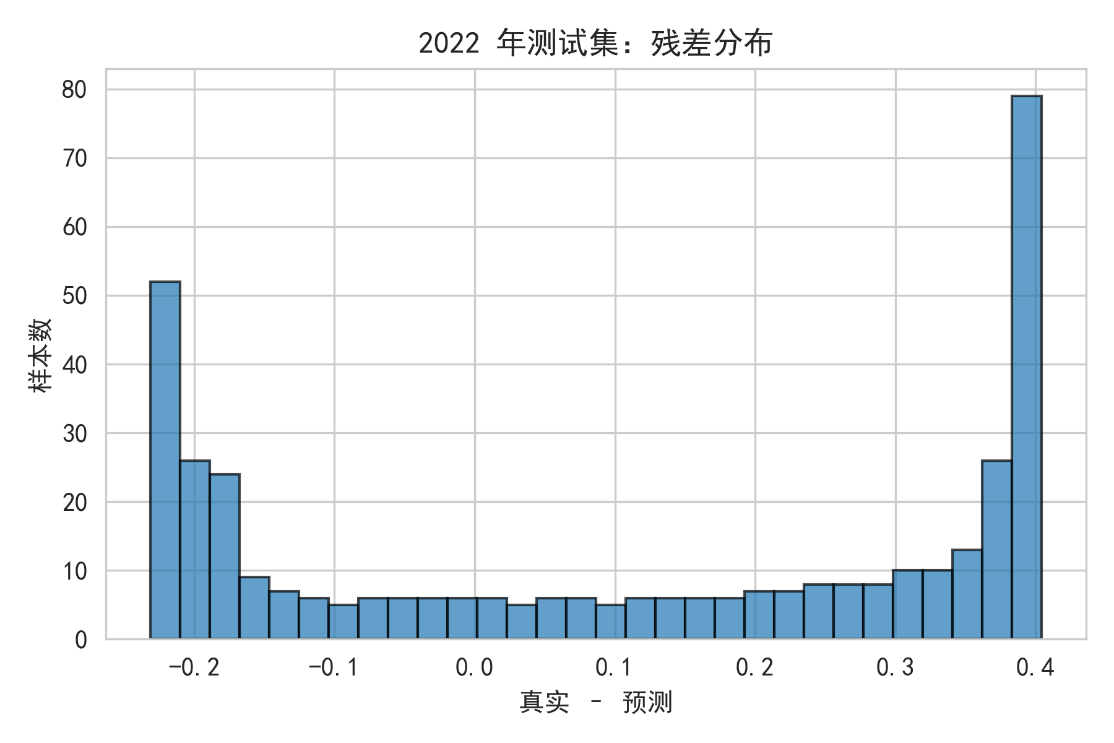
图4-5线性模型残差直方图
如图4-5所示，对线性回归模型在2022年测试集上的残差进行统计后可见，残差分布呈现明显的右偏，且在极端偏差值处有较多异常点，反映出线性模型对high-dimensional特征之间复杂非线性关系的拟合不足。相较之下，图4-6展示了基于LSTM模型的预测残差分布，可以看到残差集中于零附近，峰度显著增高且两侧衰减更为平滑，表明LSTM能更有效地捕捉成绩-位次序列中的时序依赖与非线性规律，从而显著降低预测偏差。由此可见LSTM在位次预测任务上优于简单线性回归模型，其残差分布更加稳健且误差幅度更小。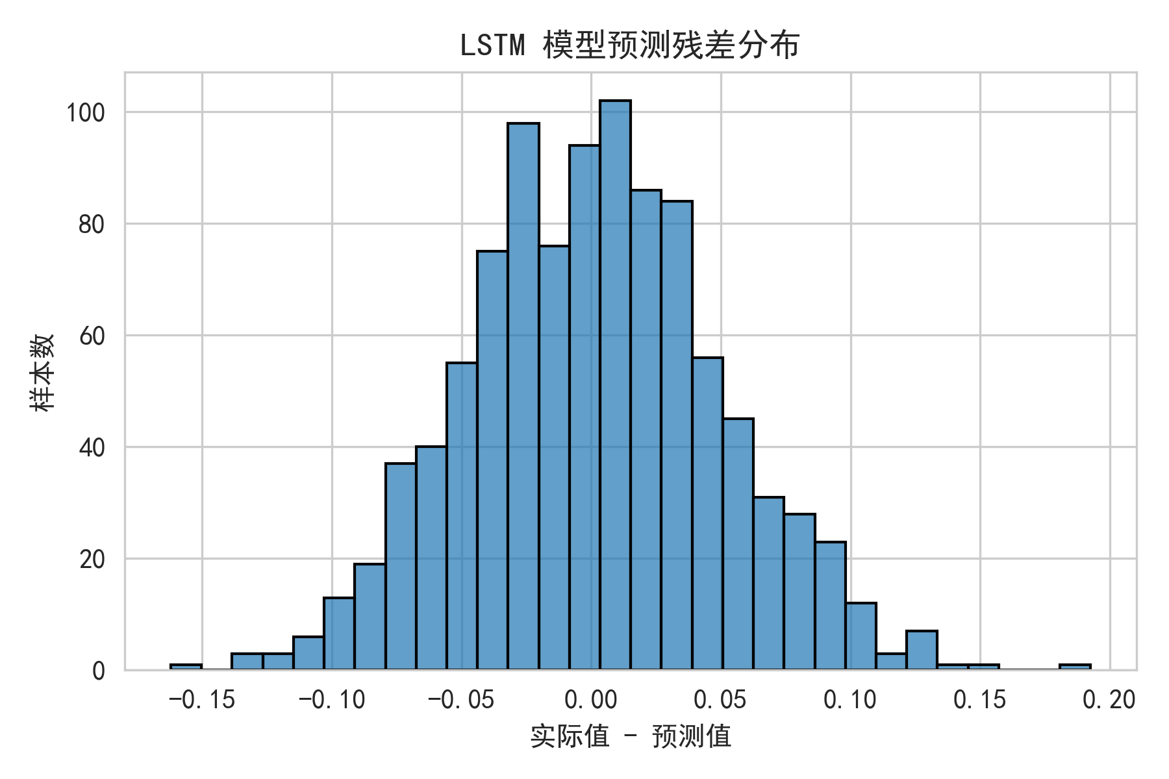
图4-6LSTM残差直方图

4.7兴趣-专业推荐模块初步可视化
表4-3评分分布
院校编号 | 院校名称 | 专业名称 | 批次 | Predicted_MBTI
14404 | 上海城建职业学院 | 建筑设计类 | 专科批 | ENTP
7371 | 上海城建职业学院 | 食品类 | 专科批 | ISTJ
7376 | 上海健康医学院 | 眼视光类 | 专科批 | INTP
7377 | 上海健康医学院 | 药品与医疗器械类 | 专科批 | INSJ
7379 | 上海第二工业大学 | 机械设计制造类 | 专科批 | INTP
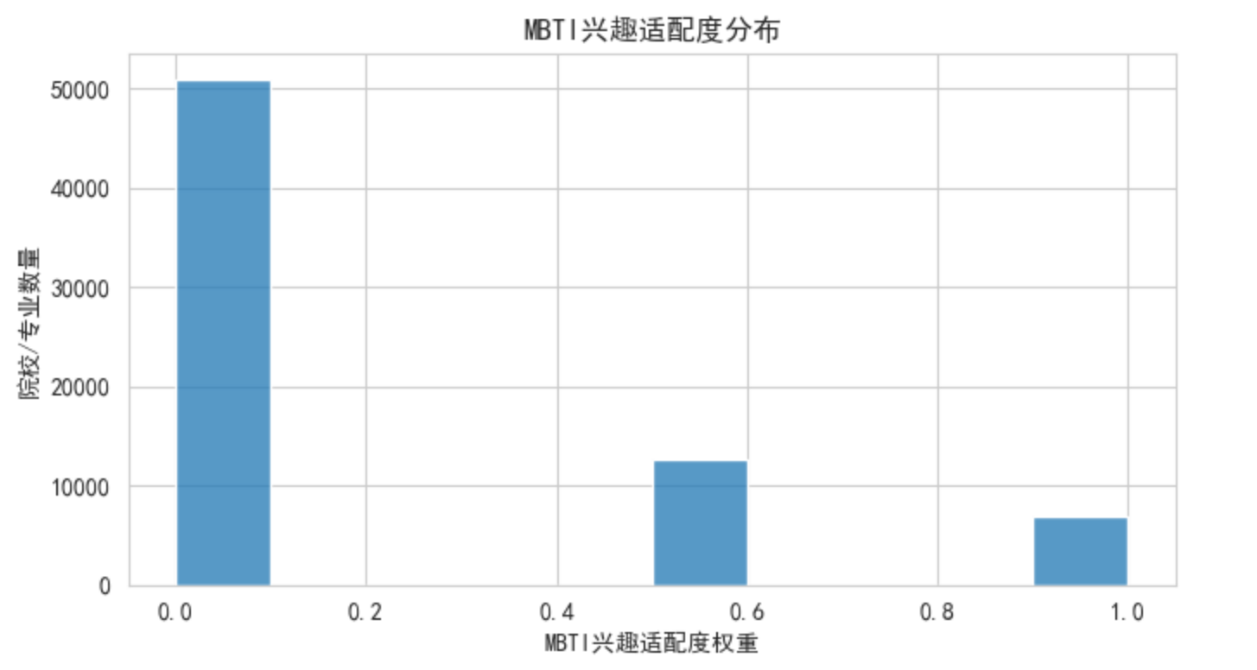
图4-7MBTI适配度分布
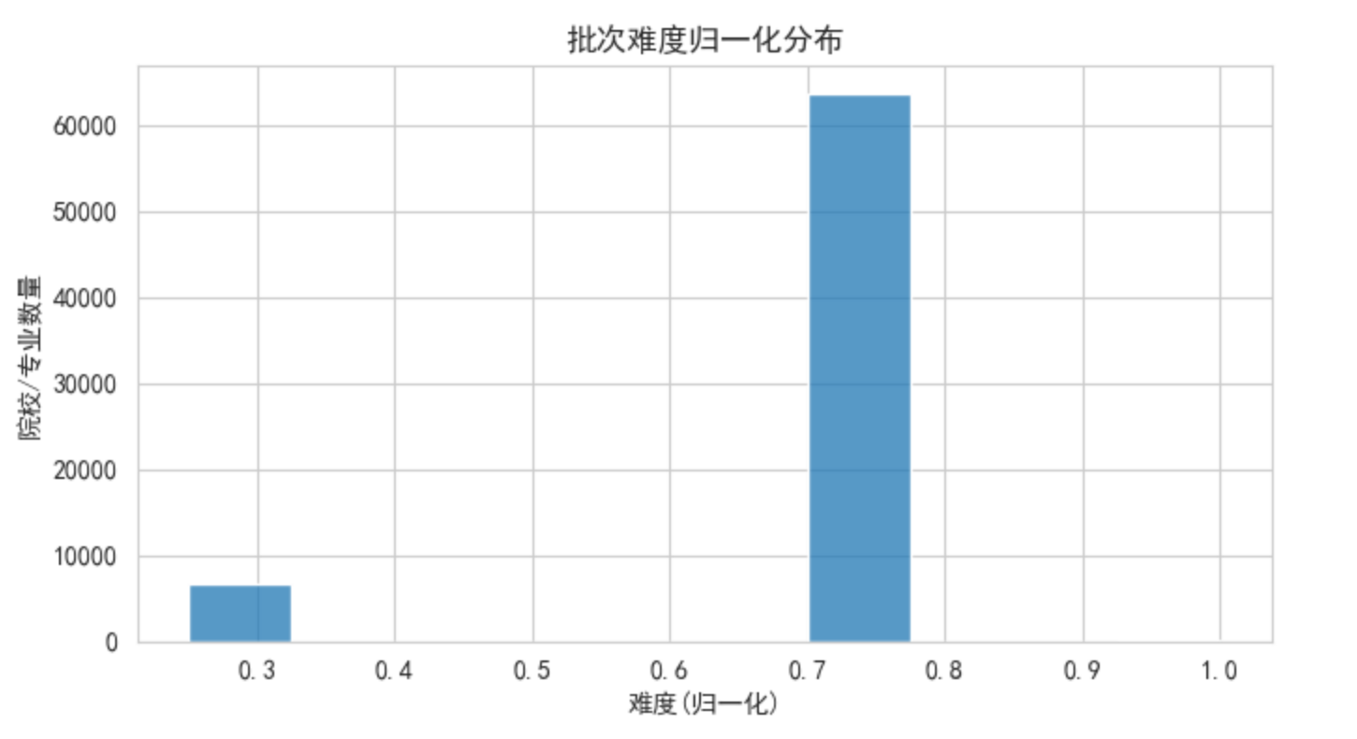
图4-8批次难度归一化分布
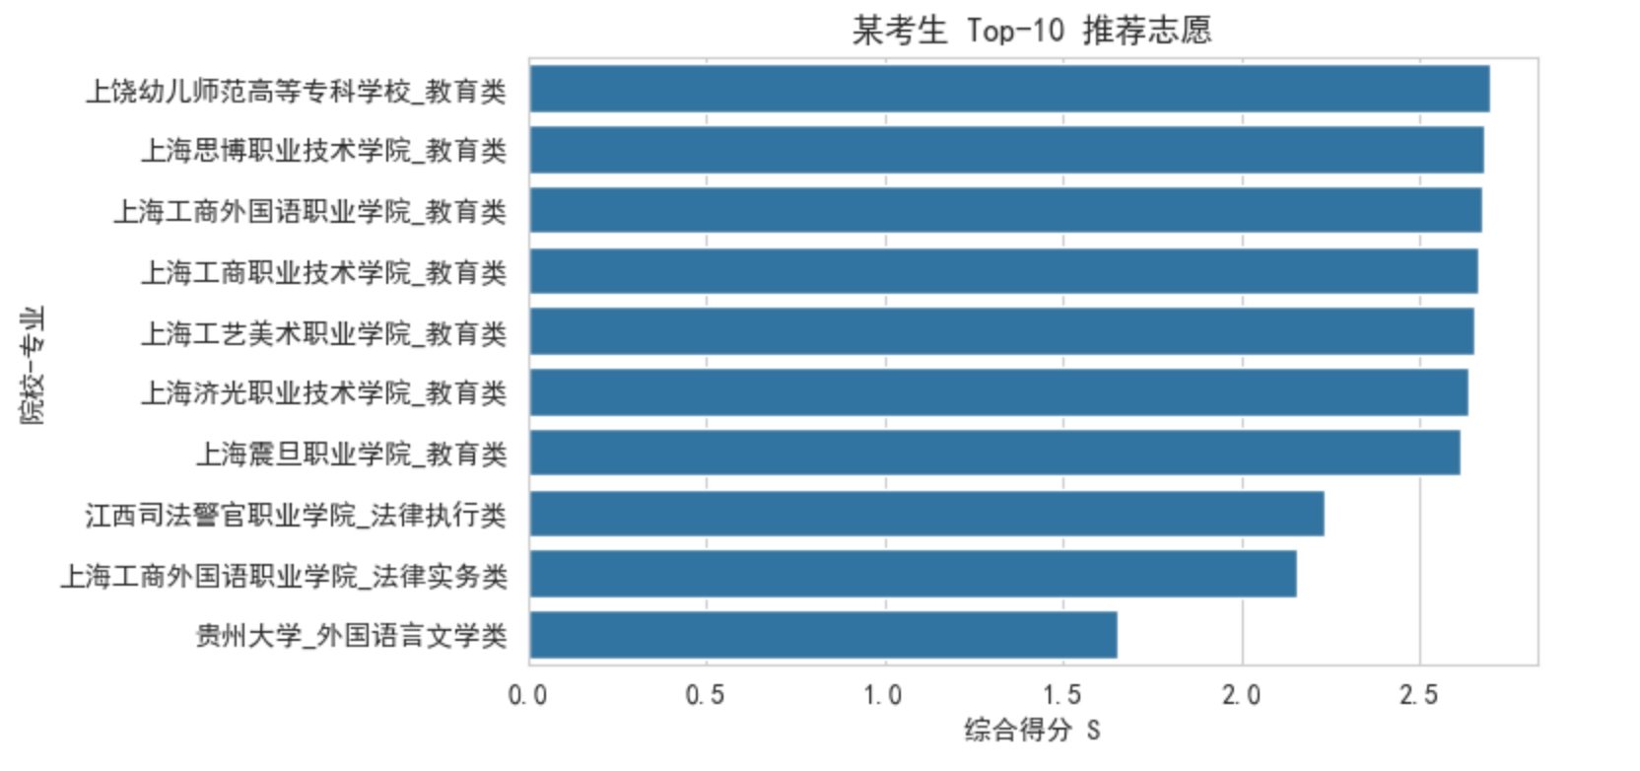
图4-9Top-10综合得分条形图
结合综合评分公式：
（3）
由图片可知图4-7给出了系统中“MBTI兴趣适配度权重”在所有院校—专业维度上的分布情况。具体而言，横轴表示MBTI兴趣匹配度（取值范围为0,0.6,1.0），纵轴表示对应权重下被推荐的院校—专业数量。从分布柱状图中可以看出，大多数专业的MBTI匹配权重为0（即默认填补值），少量专业被映射到中等匹配度（0.6）和高匹配度（1.0）；这一结果反映了当前关键词映射规则对专业—MBTI匹配的稀疏性，也提示了在后续研究中需进一步完善匹配规则或引入更细粒度的兴趣标签。图4-8则对“批次难度归一化”指标在所有院校—专业维度上的分布进行了统计可视化。横轴为将不同批次（专科批、本科批、本科提前批、高职提前批等）映射到[0,1]区间后的归一化难度值，纵轴为对应难度值的院校—专业数量。从图中可以观察到，大部分院校—专业的归一化难度集中在中高区段（约0.7左右），少量位于低难度区（约0.25左右）；该分布特征与上海地区近年来分批录取的整体规则相符，也为后续综合评分模型中的“difficulty”特征提供了统计依据。图4-9则是针对某一具体考生（对应单个uid）所生成的Top-10推荐志愿列表的条形图，可视化了各院校—专业在综合得分S（以下简称“推荐评分”）上的排序结果。横轴表示综合得分S（取值范围[1,5]），纵轴为院校—专业的拼接字符串（“院校名称_专业名称”），条形长度即对应S值大小。从图中可以直观地看到，排名前几的多为教育类院校（如“上饶幼儿师范高等专科学校_教育类”），说明对于该考生而言，其成绩位次与MBTI匹配度、批次难度以及科目匹配度综合结果在这些教育院校—专业上最为理想；再往后可见法律执行类、外语类、文学类等院校—专业，也反映了模型对考生兴趣偏好和分数优势的多维度综合考虑。结合公式(3)中各子模型得分的经验权重设置，该可视化结果为考生提供了清晰的志愿排列参考，也验证了“多维数据融合”思路在实际推荐中的有效性。

4.8小结

综上所述，实验结果充分表明本研究提出的志愿填报辅助系统在预测准确性和推荐有效性方面表现良好。一方面，LSTM模型对高校录取分数线的预测误差较小，具备实际应用所需的精度；另一方面，基于预测结果的志愿推荐能够以较高的概率覆盖考生最终的录取结果，在辅助志愿决策中具有重要的参考价值。这说明本系统有望切实帮助考生提升志愿填报的科学性和成功率。

5.结论与展望
本文提出的多维数据融合志愿推荐框架在预测精度、推荐命中率与解释透明度方面均取得了较好结果，然而距离真正落地仍存在若干挑战与改进空间，需要从数据、模型、人机交互与隐私安全四个维度进行持续优化。首先，目前模型主要依赖公开的“一分一段”表、专业录取线及MBTI/兴趣问卷，数据类型相对单一，且存在标注误差与采样偏倚等问题，例如部分学校缺报录取位次、考生自填问卷主观性强；未来可通过引入校内过程性评价、竞赛获奖、选修课成绩与就业去向等纵深数据来提升对考生学术潜力与职业偏好的刻画精度，同时采用弱监督/自监督学习利用大量无标签文本（如招生简章、课程大纲）进行表征预训练以缓解标签依赖，并结合生成式模型对缺失位次与专业属性进行合成补全或数据增强方法提高对异常值的鲁棒性。其次，在模型改进方面，时序预测可尝试用Transformer结构（如Informer、FT-Transformer）替代LSTM，以在参数量可控的情况下更好地捕捉长序列非线性依赖，并提升位次预测精度；推荐模块方面，可集成Wide&Deep或DeepFM模型来同时学习显式特征交叉与潜在表达，以缓解冷专业、冷用户问题；将知识图谱（KG）引入推荐中，通过图神经网络建模院校-专业-学科-就业等实体与关系，利用路径注意力解释志愿匹配逻辑；此外，可设计多任务学习框架，联合预测录取概率与就业薪酬预期等下游任务，提高特征共享效率与总体泛化能力。同样，招生政策与专业热度每年变化显著，仅离线训练会快速过时，建议引入联邦增量学习框架：各地区考试院本地训练，周期性聚合全局模型，并结合梯度裁剪、差分隐私技术减少泄露风险。再次，在可解释性与人机交互方面，当前系统通过Tree SHAP方法给出特征贡献，可视化友好但仍属“事后解释”；未来应考虑可解释推荐模型（X-Rec）在训练过程中显式约束可解释路径，使得解释与预测同步优化；同时开发交互式解释界面，允许考生修改兴趣权重、模拟分数线变化，以实时观察SHAP值及推荐列表的动态改变，从而形成“可对话”的志愿规划助手；另外，需要引入定量指标（如Faithfulness、Stability）对不同解释方法进行对比，确保解释结果可信。最后，教育数据敏感度高，需要在推荐精度与隐私安全间实现平衡，可通过联邦学习与安全多方计算来在不暴露原始分数与人格测评的前提下联合训练全局模型，已有研究在学习成效预测中取得初步成果；结合可验证加密与零知识证明技术可在志愿方案审核与模型评估环节验证结果正确性而不泄露考生个人信息；同时，坚持符合法律法规与伦理原则（如《个人信息保护法》与欧盟GDPR），对算法偏见与数据最小化原则进行持续审计与风险评估。总之，多维融合的智能志愿系统具备显著实用价值，但要大规模推广，还需在更丰富的数据维度、更先进且可持续更新的模型、以用户为中心的交互解释与严格的隐私安全保障四方面不断推进；随着教育大数据的开放与生成式AI的迅速发展，未来系统将朝向实现端到端个性化学业规划的方向演进——从高中选课、学科竞赛辅导到大学专业选择与职业路径规划，为考生提供生命周期式的智能决策支持。

参考文献

[?] Hamm S C. The Myers-Briggs Type Indicator and a Student’s College Major[J]. 2018.
[?] 周敏. MBTI 人格类型量表: 在国内外近十年的应用研究[J]. Advances in Social Sciences, 2022, 11: 1873.
[?] SHAP算法, CSDN博客. 机器学习模型可解释性进行到底 —— SHAP值理论（一）[EB/OL]. (2022-08-19)[2025-05-30].
[?] Koren Y, Bell R, Volinsky C. Matrix factorization techniques for recommender systems[J]. Computer, 2009, 42(8): 30-37.
[?] 余奎锋,段桂华,时翔. 基于多特征权重模糊聚类的高考志愿推荐算法 [J]. 中南大学学报(自然科学版), 2020, 51 (12): 3418-3429.
[?] 温创新,谢莎,何雅婷. 基于微服务架构的新高考志愿填报推荐系统设计 [J]. 科技创新与应用, 2025, 15 (10): 28-33. DOI:10.19981/j.CN23-1581/G3.2025.10.007.
[?] Rahm Erhard. Erhard Rahm[EB/OL]. (2023-05-20)[2025-05-30]. https://en.wikipedia.org/wiki/Erhard_Rahm?utm_source=chatgpt.com
[?] Ge C, Gao Y, Miao X, et al. A hybrid data cleaning framework using markov logic networks[J]. IEEE Transactions on Knowledge and Data Engineering, 2020, 34(5): 2048-2062.
[?] Hochreiter S, Schmidhuber J. Long short-term memory[J]. Neural computation, 1997, 9(8): 1735-1780.
[?] Yehuda Koren, Robert Bell, Other Authors. Matrix factorization (recommender systems) - Wikipedia[EB/OL]. (2023-05-20)[2025-05-30]. https://en.wikipedia.org/wiki/Matrix_factorization_%28recommender_systems%29?utm_source=chatgpt.com
[?] Cutler A, Cutler D R, Stevens J R. Random forests[J]. Ensemble machine learning: Methods and applications, 2012: 157-175.

